密级：

**科学技术学院**

# NANCHANG UNIVERSITY COLLEGE OF

# SCIENCE AND TECHNOLOGY

**学 士 学 位 论 文**

## THESIS OF BACHELOR

（2014 — 2018 年）



题 目 学生项目申报系统的设计与实现

学 科 部： 信息学科部

专 业： 计算机科学与技术

班 级： 计算机科学与技术141班

学 号： 7020814032

学生姓名： 沈章胜

指导教师： 刘敏

起讫日期： 2017年10月-2018年5月

目 录

摘要 I

Abstract Ⅱ

第一章 绪论 1

1.1 背景及意义 1

1.2 课题研究现状 1

1.3 初步设计方法与实施方案 2

第二章 系统开发环境介绍 3

2.1 JSP简介 3

2.2 B/S结构 3

2.3 MVC模式 3

2.4 MyEclipse简介 4

2.5 MySQL数据库简介 4

第三章 系统分析 5

3.1 系统可行性分析 5

3.2 系统功能需求概述 5

3.3 系统设计规则与运行环境 5

3.4 数据库设计 6

3.4.1 数据库设计规范 6

3.4.2 数据库概念模型 6

3.4.3 数据表字段设计 7

第四章 系统设计 11

4.1 系统架构设计目标 11

4.2 系统登录流程设计 11

4.3 系统设计主要功能 12

4.4 系统各个功能模块实现 13

4.4.1 数据库连接设计实现 13

4.4.2 登录设计实现 14

4.4.3 管理员功能模块设计实现 14

4.4.4 教师功能模块设计实现 15

4.4.5 审题小组功能模块设计实现 17

参考文献(References) 19

致 谢 20

**学生项目申报系统的设计与实现**

专业:计算机科学与技术 学号:7020814032学生姓名:沈章胜 指导教师:刘敏

**摘要**:伴随着信息技术的发展，特别是电脑软件的逐渐兴起，国内高校都开始建立起自己的信息管理系统，毕业生以班级为单位用纸质选题逐渐不能满足社会发展的需要了，所以各大高校开始建立自己的学生项目申报系统了，这样才能顺应时代的发展。学生项目申报系统基于计算机来学生项目申报选题进行管理，比起手工选题有着很大的优势，例如搜索方便、可靠性高、存储量大、安全性高、性价比高等优点，这些优点可以极大地提高学生项目申报的效率，也是各大高校科学化，正规化管理的步伐，正是顺应二十一世纪信息发展潮流。

本文采用JAVA语言和JSP技术设计链接MySQL数据库开发了一个基于JAVA语言的学生项目申报系统。系统主要分为四类用户角色，分别为管理员、教师、审题小组和学生。管理员主要实现了资料管理、用户管理、学生管理、教师管理、公告管理、留言管理等功能模块;教师主要实现了学生管理、课题信息管理、选题情况管理、论文批改管理等功能模块;审题小组主要实现了公告管理、课题管理等功能模块;学生主要实现了选题管理、论文管理、留言管理等功能模块。通过对系统各项功能模块的测试，测试结果良好，是一款值得开发的大众化软件系统。

**关键词：**学生项目申报系统，管理系统，JAVA，MySQL数据库

**Design and implementation of student project reporting system**

**Abstract**:With the development of information technology, especially the rise of computer software, domestic colleges and universities have begun to set up their own information management system. Therefore, colleges and universities began to establish their own student project application system, so as to adapt to the development of the times. The student project declaration system is based on computer to manage student project application topics, which has great advantages over manual topics, such as convenient search, high reliability, large storage capacity, high security, high performance-price ratio, and so on. These advantages can greatly improve the efficiency of student program declaration, The pace of scientific and regularized management in colleges and universities conforms to the trend of information development in the 21 ~ (th) century.

In this paper,JAVA language and MySQL database links JSP technology design developed based on JAVA language the Student project reporting system. The system consists of four types of user roles,respectively,administrators,teachers,students and group moderation. Administrator main achievement data management,user management,student management,teacher management,bulletin management,message management and other functional modules; teachers' main achievement of the student management,project information management,case management topics,marking paper management modules; moderation group achieved a major announcement management,project management and other functional modules; students achieved a major topic management,paper management,message management and other functional modules. Through the system,the function module test results good,it is worth developing a software system Popularization.

**Keywords:** Student project reporting system，management system，JAVA，MySQL database

1. 绪论

1.1 背景及意义

进入现代化教育事业，教学手段向着更加先进的技术发展的问题显得越来越来重要了，学生项目申报系统作为现代化教学的一个重要教学的部分，和数据库相结合，有着很大的发展前景。尤其在最近几年时间里，国内外各大高校对此项工作都投入了不同程度的研究，但是由于技术程度的不足，目前很多地方开发的项目申报系统都存在着或多或少的问题。

设计编写学生项目申报系统，是基于两种目的：一是利用计算机来减轻工作人员的劳动强度。二是抛开像资料文或者档一样去整理，这样既浪费纸张，也不利于保护环境。

一个好的学生项目申报系统，要求界面友好，能方便地发布项目名称，项目名称的维护（修改、删除）操作简单，灵活快捷，查询项目题目迅速，以适应各种知识更新对项目的要求。为此，在对系统进行概要设计时，就充分考虑到以上的因素，模块围绕实用性设计，比如，发布项目题目模块就是为了实现项目的录入和维护。整个设计简洁明了，同时也就方便了操作。

本文讨论了整个系统的结构和基本原理，系统开发的方法。包括编程环境，基础知识，需求分析，系统设计，系统实施，系统运维等等。该系统在开发过程中，注重满足操作简单的要求，并寻求一个全面的系统，具有普遍性。与用户的使用和对系统的理解的不断加深，其部分或进行重新分析、设计、完善了系统。

1.2 课题研究现状

学生项目申报是高效培养学生的一项重要部分，是为了培养学生将在学校里学到的基础知识,理论知识和实践知识加以综和,去解决一个重要的问题。是在校学生走出学校的一次重要考验，也是学生进入社会前的一次训练。学生的项目申报是学生在项目申报时的重要之处，正确的申报方式能给学生和和高校减少很多麻烦，它关系到学生项目申报的进度和质量。之前很多高校的学生项目申报方式是学校的直接指定的，再到由学生的指导教师自己指定，最后到学生和指导老师互相选择的发展历程。

学校指定题目，有一种以学校为核心的思想;指导老师单向选择申报题目则体现了是以教师为核心的思想;而教师学生双向选题，就体现了“以教师为本，以学生为中心”的理念。很明显，双向选题更能发挥学生积极性和教师的主动性。事实上，学生项目申报应该是指导老师和学生共同完成的一项任务。伴随着高校开始采用学分制，双向选题更能体现出他的重要性。现在，学生们学过的专业课程大不相同，以后从事的工作也不相同，各人的性格跟不相同。如何既能体现项目申报的特点，又能激励学生的申报积极性、为学生未来从事的工作以及所学的专业知识等确立一个合适的项目题目，是一个繁琐而又重要的事情。以前教师和学生双向选择方法，主要根据一些简单信息来判断。但是当人数达到一定规模，并大大增加了有关课题、教师、学生等各方面情况时，人工很难去完成这项工作。日前计算机的项目申报系统、计算机信息管理系统正在逐渐普遍，然而针对学生项目申报双向选题的软件笔者至今尚未见报道。显然，开发一套双向选题程序，迫在眉睫。设计基于网络的申报系统，通过WEB进行双向选题，更是顺应了时代的发展需求。

1.3 初步设计方法与实施方案

软件体系结构方案：采用B/S架构。B/S结构就是一种基于浏览器和服务器的会话结构。因为采用这项结构利于服务器和浏览器的拓展和方便，只需要增加或更改网页，并且B/S架构是以信息管理为主，对数据操作非常简单，非常方便用户的操作。而学生项目申报网站就是基于web浏览器，所以采用B/S架构最为便捷实用。

操作系统方案：Windows 7（旗舰版）64位操作系统。

后台数据库：选用MySQL数据库。MySQL数据库是以一种中小型企业级数据库，具有良好的安全性，具有轻量级和易操作的特点。

开发工具：选用MyEclipse。因为该系统需要利用网络登录编辑信息，采用MyEclipse更易于开发。

开发语言：JAVA语言。

开发技术：JSP技术。 第二章 系统开发环境介绍

2.1 JSP简介

所谓的JSP（JAVA SERVER PAGES）就是一种动态网页技术标准，JSP把网页逻辑和网页设计与显示进行了有效的隔离，能够为可重用的基于组件的设计提供一定的支持，从而让基于Web的设计应用的程序开发越发的快速与简易起来。

JSP页面通常是HTML代码与嵌入其中的Java代码共同构成的，当服务器在页面收到客户端发送的请求，就会执行java代码，最后才把HTML页面反馈到客户端浏览器之上。JSP所应用的技术方面的基础是Java Servlet，事实上，规模较大的Web应用开发程序必需通过Java Servlet和JSP的技术配合。JSP继承了Java技术的实用性，操作比较简洁，能够面向具体使用的对象，不需要具体的平台支撑，因此在安全性和可靠性都比较高。

2.2 B/S结构

在三层体系结构的B/S（Browser/Server，浏览器/服务器结构）系统中，用户通过服务器向客户机发出大量请求,增加了客户机极大的压力。B/S架构正好减轻了这一点减轻了客户机的压力，把大量的工作丢给服务器，对数据库的访问以及应用程序的执行都将由服务器来独立完成。B/S系统包括：表示逻辑层，控制逻辑层，数据展现层，三层是互相独立又是相互关联。

2.3 MVC模式

MVC模式（三层架构模式）（Model-View-Controller）是软件工程中的一种软件架构模式，把软件系统分为Model（模型）、View（视图）和Controller（控制器）三个基本部分。

MVC模式最早是由施乐帕罗奥多研究中心在20世纪80年代为程序语言Smalltalk发明的一种软件设计模式。MVC模式是以实现一种动态的程序设计为目的的模式，可以使程序设计变得更加简明，更利于理解，也使代码的重用性变得跟高。在系统搭建时，程序员可以更好地去分工合作，对大型项目的开发时，程序员的分工合作有很大的帮助，MVC架构如图2-1所示。

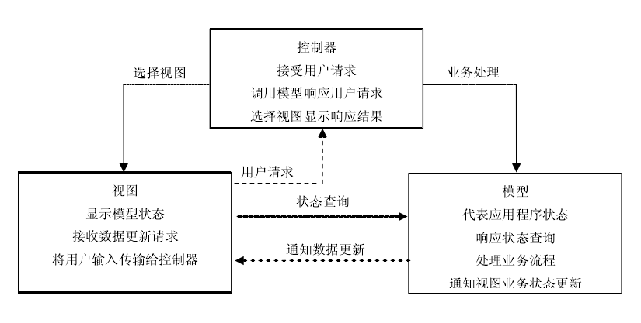

图 2-1 MVC 模式体系结构与工作原理

2.4 MyEclipse简介

MyEclipse的企业级平台（MyEclipse的企业工作台，MyEclipse的，等等）EclipseIDE数据库集成，扩展版本我们的JavaEE开发和应用服务器的效率和可用于提高了不少。这种支持HTML、JSP、CSS、JavaScript的、SQL、JavaEE的易编码、调试、测试和发布的机会和支持Hibernate是一个集成开发环境。

MyEclipse（My Eclipse Enterprise Workbench，简称MyEclipse）是一组用于开发Java、JavaEE的Eclipse插件集合，MyEclipse的功能非常强大，支持的范围也十分广泛，尤其对各种开源产品的支持非常理想。

MyEclipse是在Eclipse基础上加上自己的插件，MyEclipse是近几年发展起来较为成熟的集成开发环境，以插件的形式运行在Eclipse平台上，是一款功能强大的J2EE集成开发环境，支持代码编写、配置、测试以及除错功能。

2.5 MySQL数据库简介

在软件项目中，通过使用数据库来操作数据，可以保证数据的独立性、一致性和安全性，为系统提供有效地访问数据的方式，同时为程序员减少了应用程序的开发时间。

常见的数据库无非分为两类，一类是关系型数据库(Oracle，DB2，MySQL，SQL Server )和非关系型数据库(NoSql、MongeDB)。

MySQL是一种百万级别的数据库，可以满足中小型项目的需要，虽说其功能不够强大、规模也相对较小，但是对于本系统来说足够了。

使用MySQL建立系统数据库，不仅有利于前期对数据的整合处理操作，同时利于后期的二次开发的数据扩展操作，对于有限级的数据处理，MySQL可以很好的胜任。

第三章　系统分析

3.1 系统可行性分析

经济可行性：由于本系统的主要背景是毕业课程设计，不注重直接的经济效益和其后的发展方向，只在注重自身水平和能力的提高，对自身的经济要求也不高，只要有一台普通的电脑便可，所以不用考虑到经济问题。

技术可行性：本系统的开发使用Java作为系统开发的开发环境，它提供了一套完整的指令语句、类与对象的支持及丰富的数据类型，给一个高性能的系统提供了重要的支持，保证了代码的模块化设计，而代码模块化的提高，对系统的设计和拓展都有着很大的帮助。

运行可行性：本系统为一个基于JAVA语言的学生项目申报系统，所需要的成本极低，现在一般的电脑都能够满足条件，因此，本系统在运行上是可行的。

综上所述，本系统的设计与开发在技术上和硬件设备上的条件都是满足的，因此，它在技术上是可行的。

3.2 系统功能需求概述

系统功能需求分析是在了解企业的现状、目标、技术和实力等各个因素的前提下，对其进行深入分析，了解客户要什么功能等，然后制定出可行的基于JAVA语言的学生项目申报系统功能分工。这不但是系统开发过程中的第一步，也是至关重要的一步，也是平台开发中的一个不可或缺的环节。

本系统采用自上往下的方法开发。了解需求后，基本定位如下功能：

本课题要求实现一套学生项目申报选题系统，系统主要分为四类用户角色，分别为管理员、教师、审题小组和学生。管理员主要实现了资料管理、用户管理、学生管理、教师管理、公告管理、留言管理等功能模块;教师主要实现了学生管理、课题信息管理、选题情况管理、论文批改管理等功能模块;审题小组主要实现了公告管理、课题管理等功能模块;学生主要实现了选题管理、论文管理、留言管理等功能模块。

3.3 系统设计规则

无论任何系统都要有它自己的设计规则。该系统也一样，它的主要设计规则有：

简单性：在实现系统的功能的同时，尽量让系统操作简单易懂，这对于一个系统来说是非常重要的。

针对性：该系统设计是基于JAVA语言的学生项目申报选题系统的定向开发设计，所以具有专业突出和很强的针对性。

实用性：系统主要分为四类用户角色，分别为管理员、教师、审题小组和学生。管理员主要实现了资料管理、用户管理、学生管理、教师管理、公告管理、留言管理等功能模块;教师主要实现了学生管理、课题信息管理、选题情况管理、论文批改管理等功能模块;审题小组主要实现了公告管理、课题管理等功能模块;学生主要实现了选题管理、论文管理、留言管理等功能模块，具有良好的实用性。

3.4 数据库设计

3.4.1 数据库设计规范

在概念设计中，通常用四种方法：

自顶向下：首先定义整体概念框架，再从上之下逐步细分;自底向上：首先定义各功能架构，然后将他们集成起来，得到整体概念结构;逐步扩张： 首先定义最核心的概念结构，然后向外扩充，直至总体概念结构;混合策略： 就是自顶向下和自底向上相结合，用自顶向下策略设计一个全局概念。结构的框架，以它为骨架集成由自底向上策略中设计的各局部概念结构。

3.4.2 数据库概念模型

关系型数据库是目前应用最广泛的数据库。既然是面向对象系统设计，数据库设计当然也要是面向对象的。现在要考虑如何对类进行持久化操作，即如何将对象类映射到关系数据库的二维表。目前可以采用数据库建模工具来实现，数据库表结构逻辑图如下图所示：

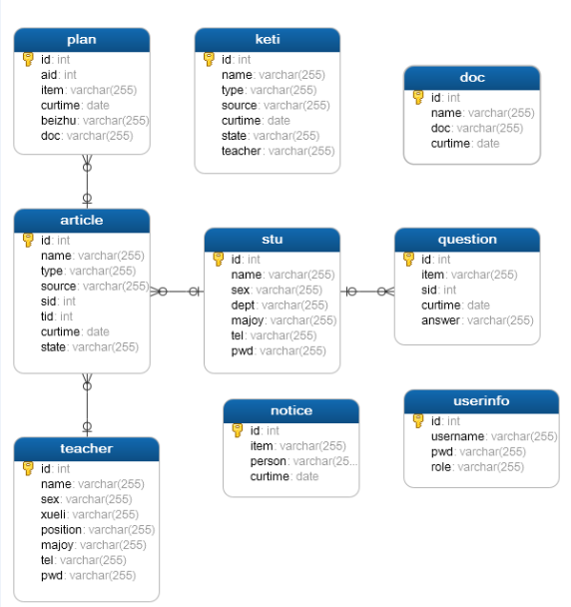

图3-1学生项目申报系统数据库表逻辑结构图

然后根据具体的功能需求，对本系统的数据库表结构图进行细化从而得到几种实体—关系模型，以下为部分实体—关系模型。



图3-2 用户实体图



图3-3 管理员信息实体图

3.4.3 数据表字段设计

本系统采用的是MySQL数据库管理系统，建立的数据库名为artdb。

本系统中使用到的主要数据表有article（项目题目）表、doc（资源）表、keti（教师课题）表、notice（公告表）表、stu（学生）表、teacher（教师）表、userinfo（管理员）表、plan(项目信息)表、question(留言)表等。具体展示部分如下所示。

表1.1 article表

|  |  |  |  |  |
| --- | --- | --- | --- | --- |
| 字段名称 | 字段类型 | 大小 | 允许为空 | 备注 |
| id | int | 11 | 自增编号 | id |
| name | VarChar | 255 | 是 | 题目名称 |
| type | VarChar | 255 | 是 | 类型 |
| source | VarChar | 255 | 是 | 来源 |
| sid | int | 11 | 是 | 学生id |
| tid | int | 11 | 是 | 教师id |
| curtime | data | 0 | 是 | 创建时间 |
| state | VarChar | 255 | 是 | 状态 |

表1.2 doc表

|  |  |  |  |  |
| --- | --- | --- | --- | --- |
| 字段名称 | 字段类型 | 大小 | 允许为空 | 备注 |
| id | Int | 11 | 自增编号 | id |
| name | VarChar | 255 | 是 | 名称 |
| doc | VarChar | 255 | 是 | 文档 |
| curtime | date | 0 | 是 | 创建时间 |

表1.3 keti表

|  |  |  |  |  |
| --- | --- | --- | --- | --- |
| 字段名称 | 字段类型 | 大小 | 允许为空 | 备注 |
| id | Int | 11 | 自增编号 | Id |
| name | VarChar | 255 | 是 | 课题名称 |
| type | VarChar | 255 | 是 | 类型 |
| source | VarChar | 255 | 是 | 来源 |
| curtime | data | 0 | 是 | 创建时间 |
| state | VarChar | 255 | 是 | 状态 |
| teacher | VarChar | 255 | 是 | 教师 |

表1.4 notice表

|  |  |  |  |  |
| --- | --- | --- | --- | --- |
| 字段名称 | 字段类型 | 大小 | 允许为空 | 备注 |
| id | Int | 11 | 自增编号 | id |
| item | VarChar | 255 | 是 | 公告 |
| person | Varchar | 255 | 是 | 发布者 |
| curtime | date | 0 | 是 | 时间 |

表1.5 stu表

|  |  |  |  |  |
| --- | --- | --- | --- | --- |
| 字段名称 | 字段类型 | 大小 | 允许为空 | 备注 |
| id | Int | 11 | 自增编号 | id |
| name | VarChar | 255 | 是 | 学生姓名 |
| sex | VarChar | 255 | 是 | 性别 |
| dept | VarChar | 255 | 是 | 学科部 |
| majoy | VarChar | 255 | 是 | 专业 |
| tel | VarChar | 255 | 是 | 电话 |
| pwd | VarChar | 255 | 是 | 密码 |

表 1.6 teacher表

|  |  |  |  |  |
| --- | --- | --- | --- | --- |
| 字段名称 | 字段类型 | 大小 | 允许为空 | 备注 |
| id | Int | 11 | 自增编号 | id |
| name | VarChar | 255 | 是 | 教师姓名 |
| sex | VarChar | 255 | 是 | 性别 |
| xueli | VarChar | 255 | 是 | 学历 |
| position | VarChar | 255 | 是 | 职称 |
| majoy | VarChar | 255 | 是 | 专业 |
| tel | VarChar | 255 | 是 | 电话 |
| pwd | VarChar | 255 | 是 | 密码 |

表 1.7 userinfo表

|  |  |  |  |  |
| --- | --- | --- | --- | --- |
| 字段名称 | 字段类型 | 大小 | 允许为空 | 备注 |
| id | Int | 11 | 自增编号 | id |
| username | VarChar | 255 | 是 | 用户名 |
| pwd | VarChar | 255 | 是 | 密码 |
| role | VarChar | 255 | 是 | 角色名称 |

表 1.8 plan表

|  |  |  |  |  |
| --- | --- | --- | --- | --- |
| 字段名称 | 字段类型 | 大小 | 允许为空 | 备注 |
| id | Int | 11 | 自增编号 | id |
| aid | int | 11 | 是 | 题目id |
| item | VarChar | 255 | 是 | 论文描述 |
| curtime | date | 0 | 是 | 提交时间 |
| Beizhu | VarChar | 255 | 是 | 备注 |
| doc | VarChar | 255 | 是 | 论文文档 |

表 1.9 question表

|  |  |  |  |  |
| --- | --- | --- | --- | --- |
| 字段名称 | 字段类型 | 大小 | 允许为空 | 备注 |
| id | Int | 11 | 自增编号 | id |
| item | VarChar | 255 | 是 | 留言内容 |
| sid | int | 11 | 是 | 学生id |
| curtime | date | 0 | 是 | 留言时间 |
| answer | VarChar | 255 | 是 | 回复 |

1. 系统设计与实现

4.1 系统架构设计目标

软件架构设计要达到如下的目标：

1．可行性（Feasible）。架构的可行性是系统设计的基础。

2．可靠性（Reliable）。软件系统对于用户的商业经营和管理来说极为重要，因此软件系统必须非常可靠。

3．安全行（Secure）。软件系统所承担的交易的商业价值极高，系统的安全性非常重要。

4．可定制化（Customizable）。同样的一套软件，可以根据客户群的不同和市场需求的变化进行调整。

5．可扩展性（Extensible）。在新技术出现的时候，一个软件系统应当允许导入新技术，从而对现有系统进行功能和性能的扩展。

6．可维护性（Maintainable）。软件系统的维护包括两方面，一是排除现有的错误，二是将新的软件需求反映到现有系统中去。一个易于维护的系统可以有效地降低技术支持的花费。

7．可升级性（Scalable）。软件必须能够在用户的使用率、用户的数目增加很快的情况下，保持合理的性能。只有这样，才能适应用户的市场扩展得可能性。

8．客户体验（Customer Experience）。系统必须易于使用。最终用户很可能是不具有计算机专业技术的人员。

4.2 系统登录流程设计

学生项目申报系统登录流程设计如下图4-1所示。



图4-1系统登录流程设计图

4.3 系统设计主要功能

通过对市场的调研并进行分析，了解到了系统的需求。本系统是的基于JSP的基于JAVA语言的学生项目申报系统，系统主要分为四类用户角色，分别为管理员、教师、审题小组和学生。管理员主要实现了资料管理、用户管理、学生管理、教师管理、公告管理、留言管理等功能模块;教师主要实现了学生管理、课题信息管理、选题情况管理、论文批改管理等功能模块;审题小组主要实现了公告管理、课题管理等功能模块;学生主要实现了选题管理、论文管理、留言管理等功能模块。其功能结构图如图4-2所示：

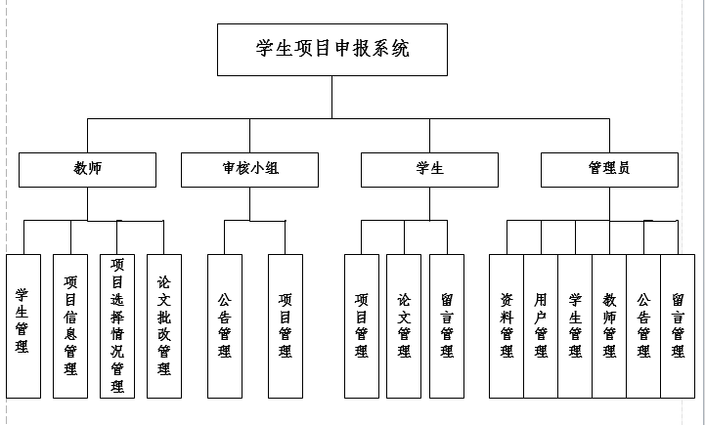

图4-2基于JAVA语言的学生项目申报系统功能结构图

4.4 系统各个功能模块实现

4.4.1 数据库连接设计实现

数据库采用jdbc进行数据库连接配置。实现代码如下：

public Connection getConn()

{

try

{

if(conn==null||conn.isClosed()){

Class.forName("com.mysql.jdbc.Driver");

conn= DriverManager.getConnection("jdbc:mysql://localhost:3306/artdb"，"root"，"root");

System.out.println(conn);

}}

catch(Exception e)

{

e.printStackTrace();

}

return conn;

}

4.4.2 登录设计实现

用户进入系统登录界面，输入用户名、密码等信息验证身份，选择用户类别，点击登陆按钮实现登录系统的功能。用户登录界面如图4-3所示。

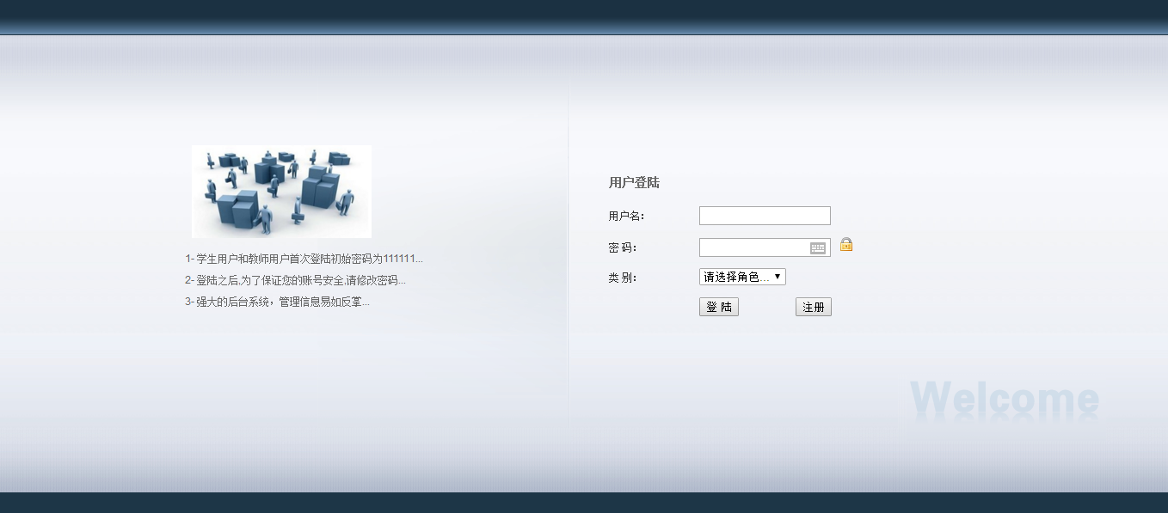

图4-3用户登录界面

4.4.3 管理员功能模块设计实现

管理员主要实现了资料管理、用户管理、学生管理、教师管理、公告管理、留言管理等功能模块。

（1）资料管理模块的实现

资料管理模块主要实现了管理员上传资料、资料信息查看的功能，资料管理模块实现界面如图4-4所示。

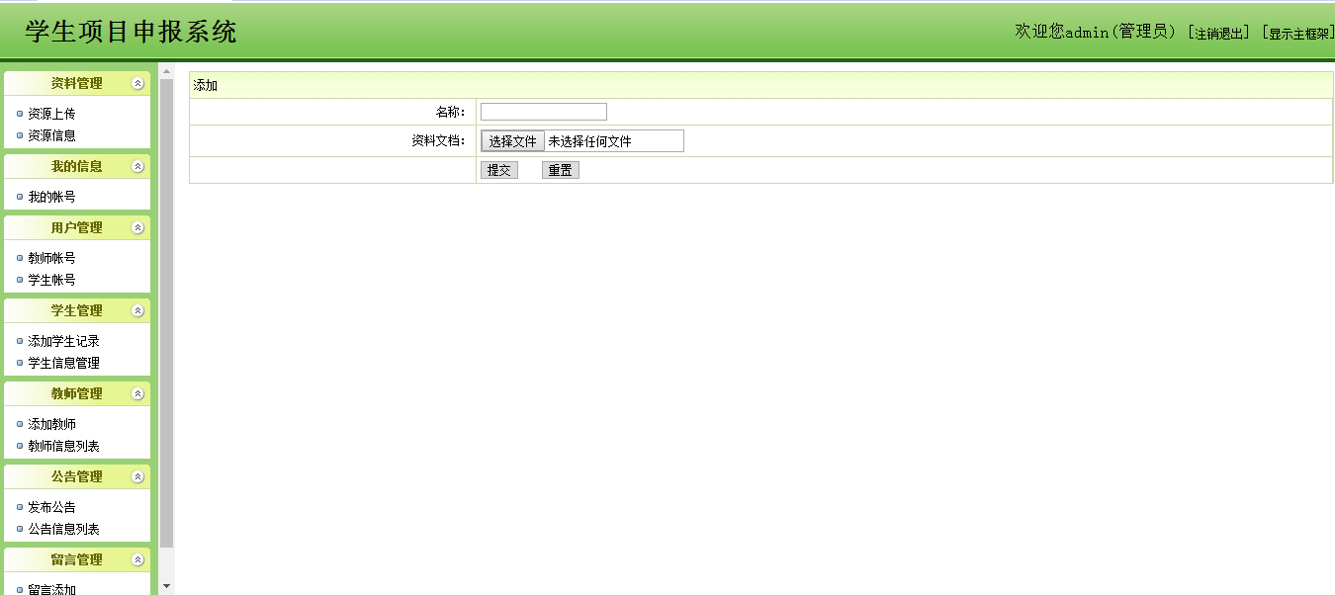

图4-4 资料管理模块实现界面

（2）教师管理模块实现

教师管理模块主要实现了管理员添加、修改、删除教师信息的功能，学生管理和教师管理基本相同，教师管理模块实现界面如图4-5所示。

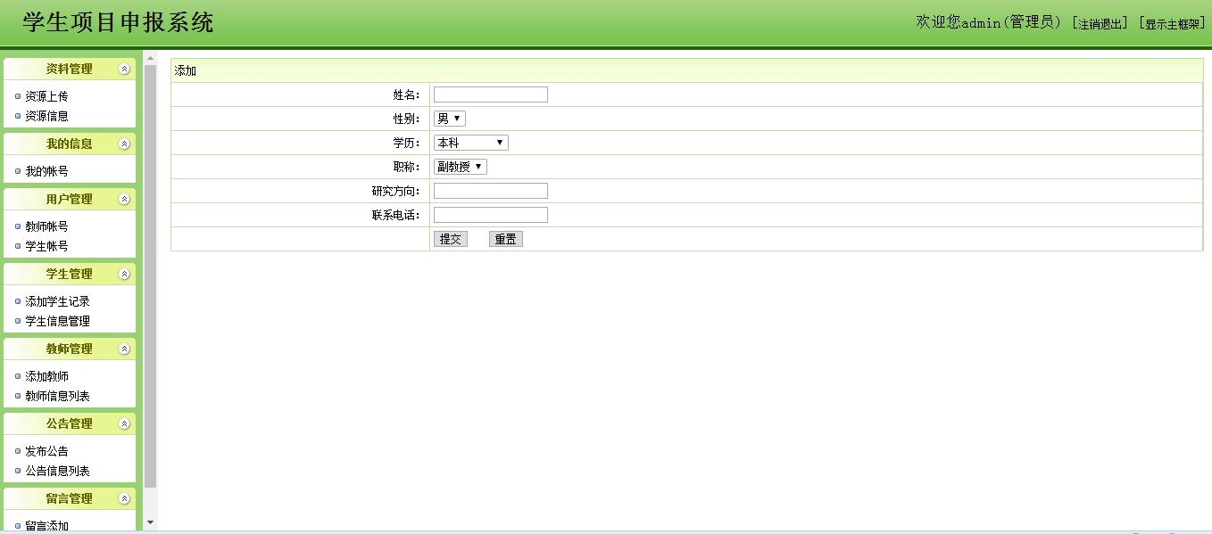

图4-5 教师管理模块实现界面

（3）公告管理模块功能实现

公告管理模块主要实现了管理员添加、修改、删除公告信息的功能。公告管理模块实现界面如图4-6所示。

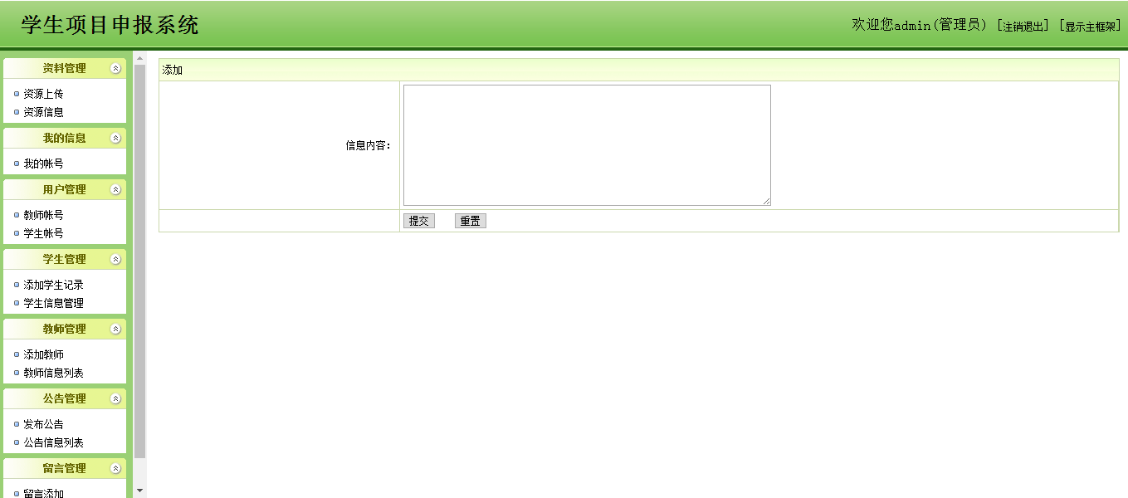

图4-6 公告管理模块实现界面

4.4.4 教师功能模块设计实现

教师主要实现了学生管理、课题信息管理、选题情况管理、论文批改管理等功能模块。

（1）课题信息管理块功能实现

课题信息管理模块主要实现了教师对课题信息的添加、查询、删除、修改等操作，教师添加课题信息需要审核。课题信息管理模块界面如图4-7、4-8所示。

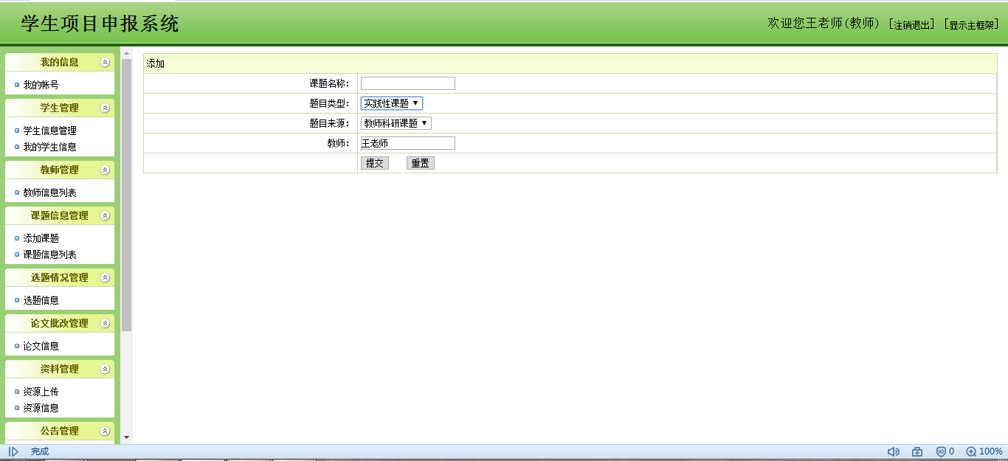

图4-7课题信息管理模块界面1

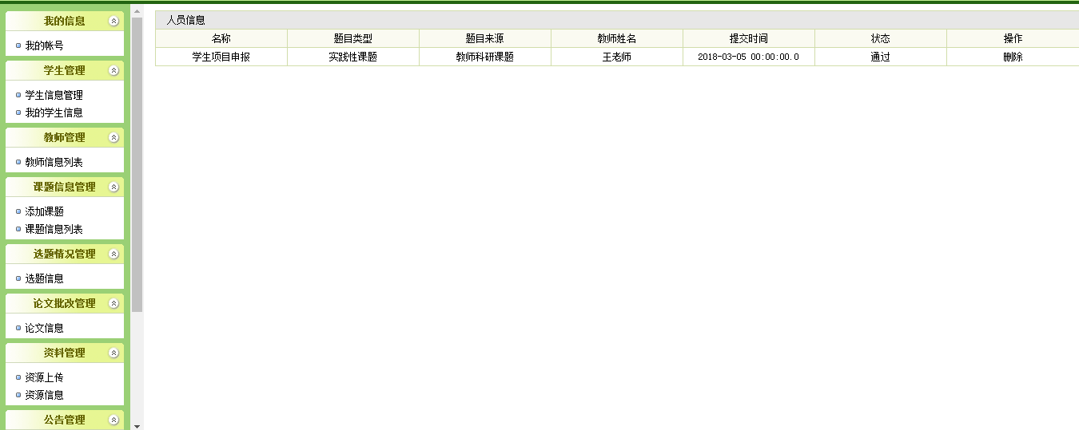

图4-8课题信息管理模块界面2

（2）选题情况管理模块功能实现

选题情况管理模块主要实现了教师对学生选题情况进行审核、删除的功能。选题情况管理模块界面如图4-9所示。

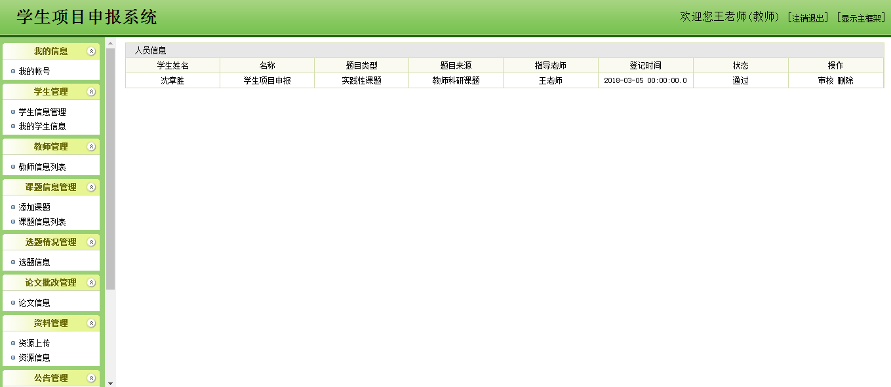

图4-9选题情况管理模块界面

（3）论文批改管理模块功能实现

论文批改管理模块主要实现了教师对学生论文信息进行查阅、批改、删除的功能。论文批改管理模块界面如图4-10所示。

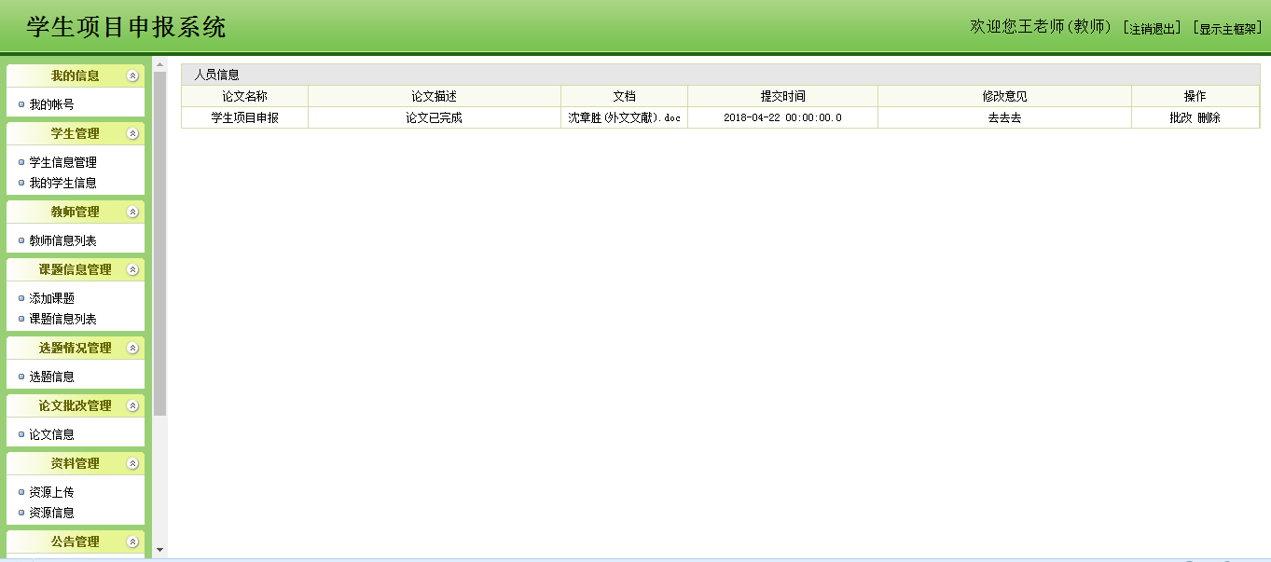

图4-10论文批改管理模块界面

4.4.5 审题小组功能模块设计实现

审题小组主要实现了公告管理、课题管理等功能模块。

（1）课题管理块功能实现

课题管理模块主要实现了审题小组对课题信息进行查询、审核、删除等操作，审题小组可以查看待审课题、查看已审课题。课题管理模块界面如图4-11、4-12、4-13所示。

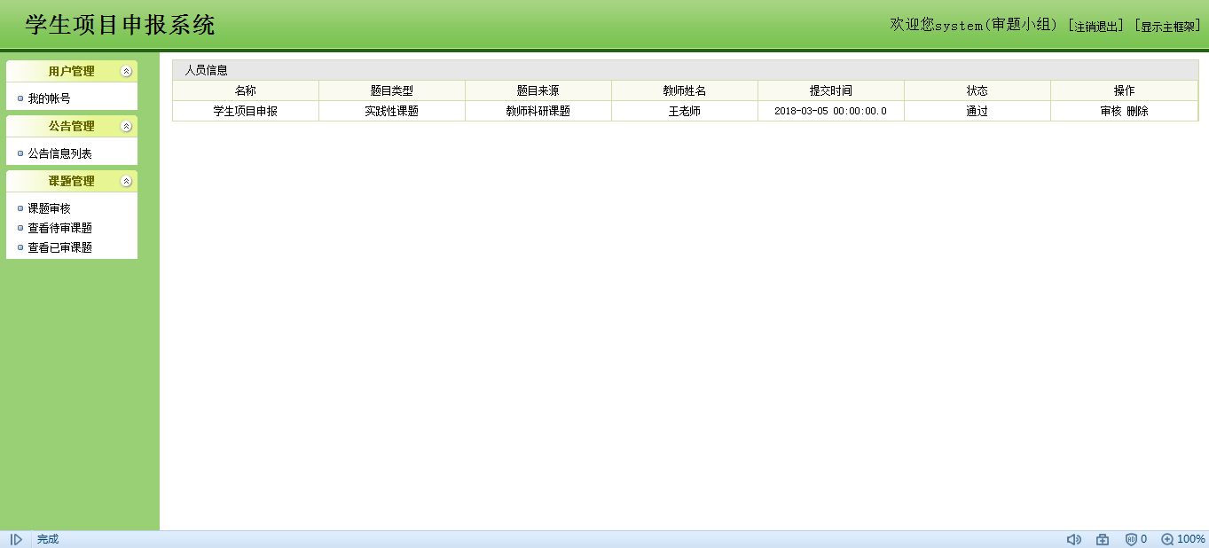

图4-11课题管理模块界面

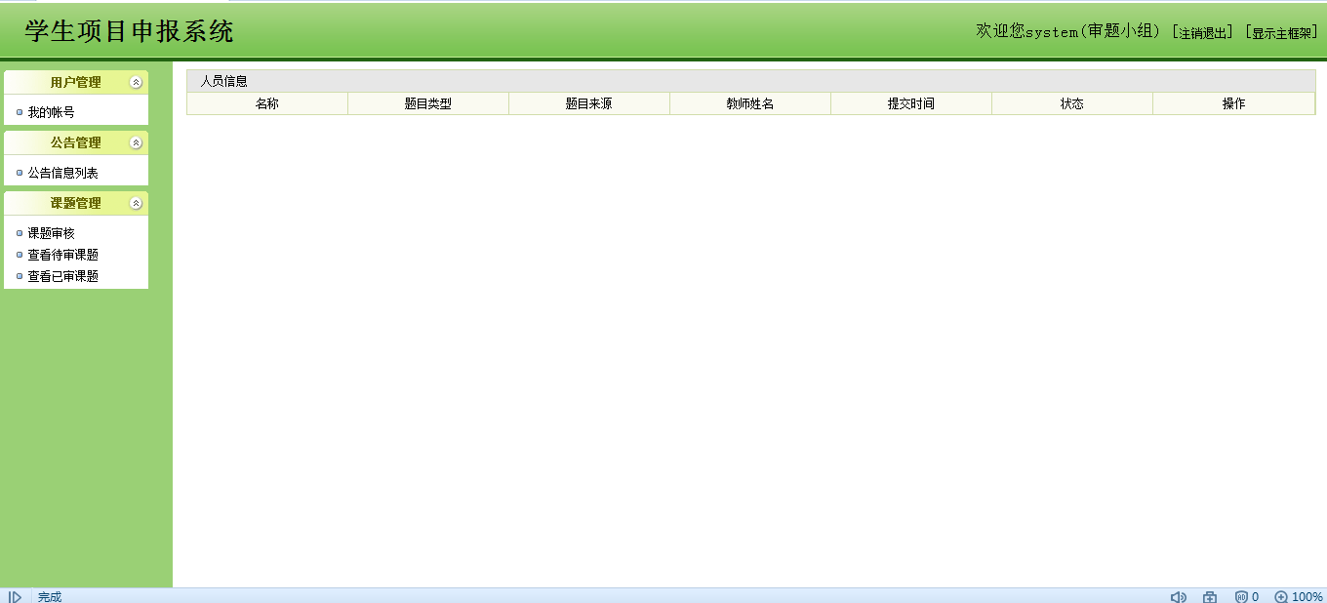

图4-12课题管理模块界面

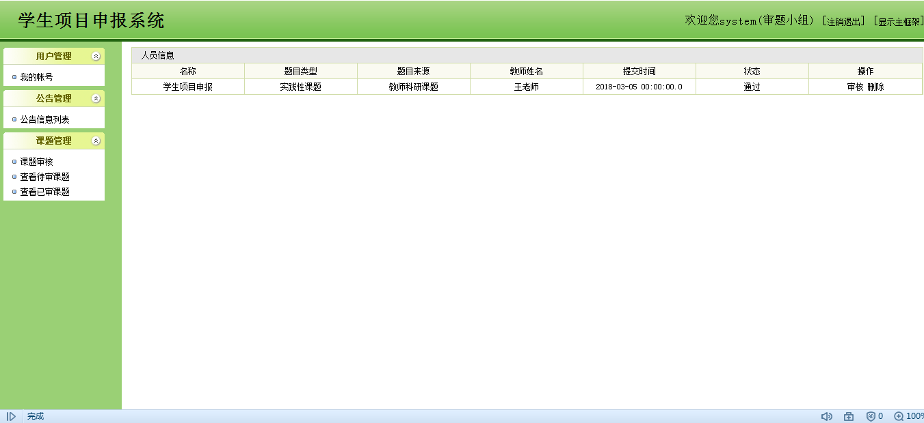

图4-13课题管理模块界面**参考文献(References)**

[1] 彭巧珍,姚力文,段隆振等. 基于JSP技术的网上选课系统的设计与实现[D]. 天津师范大学,2014.

[2] 杜丽英. 基于JSP的网上订餐系统研究[J]. 才智,2014.

[3] 那菊华. 基于JSP+MySQL的高职学生顶岗实习管理平台构建与设计[J]. 中国新通信,2015.

[4] 姚丽华. 基于动态JSP技术的Web应用软件开发[J]. 广州：信息与电脑理论版,2013.

[5] 段新娥. 基于JSP技术的高校毕业设计平台的设计与实现[J]. 山西电子技术,2014.

[6] 齐鲲鹏,顾宏,唐达等. JSP数据库连接技术在构建信息网站中的研究[J]. 控制工程,2015.

[7] 卢小丽. 利用Jsp+Ajax技术建立级联菜单的方法[J]. 无线互联科技,2013.

[8] 邱加永，卞志城，郑经煜等.JSP基础与案例开发详解[M]. 北京:清华大学出版社，2009.

[9] 叶枫. 基于B/S模式的网上订餐系统的设计与实现[J]. 清远职业技术学院学报,2013.

致 谢

在本次毕业设计过程中，遇到了很多困难，但在老师和同学的帮助下，我终于顺利的完成了。在此，我衷心地感谢我的指导老师——刘敏老师，正是在刘敏老师的悉心指导下我才得以顺利完成毕业设计。每一次刘老师总是积极耐心地指导我们，给我们的方案提出意见并督促我们按时完成。在一开始我通过编写设计初稿，对设计本系统有了比较深刻的认识，认真的考虑了每一步骤的执行，也发现编一个优秀的软件决不是一蹴而就的事情，需要长时间的积累和经验。然后，在老师的辅导和同学的帮助下，我更加深入的去考虑这个系统。并花了大量的心思和努力去完成这个系统。在做这个系统的这段时间里，我学到了我以前没有掌握牢的知识。更重要的是了解了作为一个开发人员开发一个系统软件的步骤和方法策略。如何去思考问题，又如何去解决问题……总之，通过这次的系统设计，我学会了很多，也了解了很多。

本次毕业设计过程还得到了本班同学的大力支持和热心帮助，他们给予了我很大的帮助，在此我也对他们表示衷心的感谢。

最后，真诚地祝愿学院的所有老师工作顺利、身体健康，学院越办越辉煌！

姓名：沈章胜

日期：2018年4月29日